MEA LüftAir Kellerlüfter
MEA Bautechnik

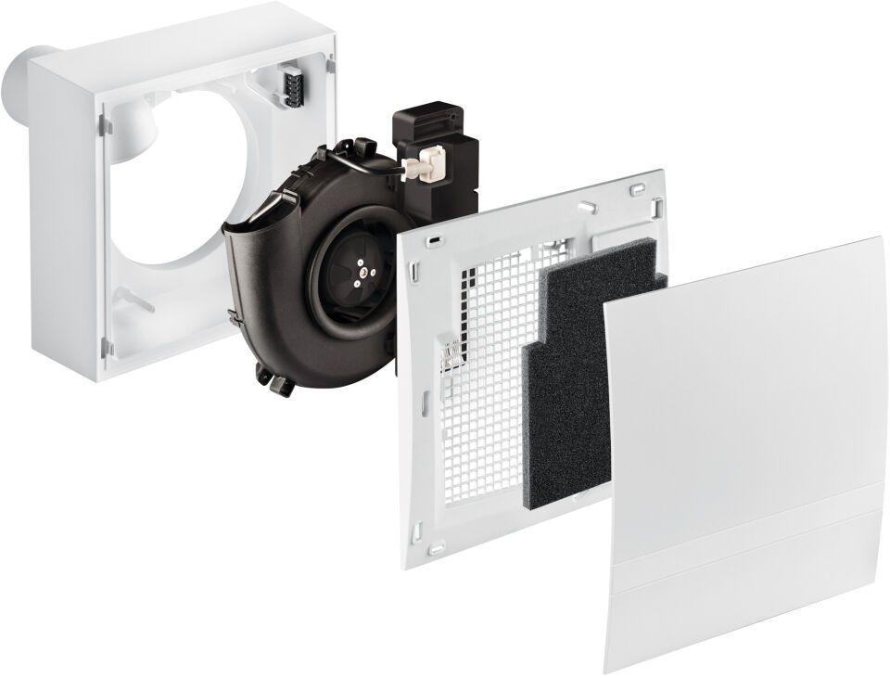Eigenschaften
GTIN:
4001990005965
HAN:
016637958
Produkt
Kellerlüfter

